**讨论**

要计算每个部门的员工总数，需按部门进行分组，每找到一个员工就给该员工对应的部门员工数加1，这样就会生成该部门的员工总数。

请注意，当把列名作为参数传递给COUNT函数时，就会忽略NULL；但如果给它传递“*”字符或常量，则会包含NULL。请看下面的例子：

C:\Users\cuiyh\AppData\Roaming\Tencent\Users\247476657\QQ\WinTemp\RichOle\P0`8%KP(U{70KWW$9$(L{%W.png

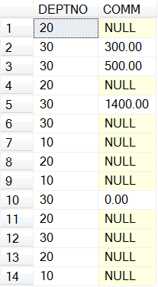

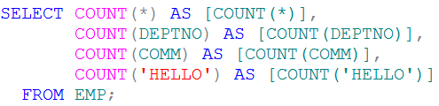

C:\Users\cuiyh\AppData\Roaming\Tencent\Users\247476657\QQ\WinTemp\RichOle\[BZVT3EZ`D}8G9ZL94U3BHT.png

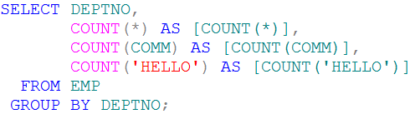

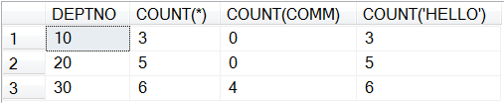

对于传递给COUNT函数的列，如果所有行都是空的，或如果表为空，那么COUNT会返回0。

也应该注意，即使SELECT子句中仅包括聚集函数，也可以按表中的其他列进行分组，例如：

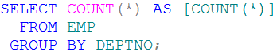

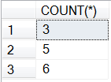

注意，这里是按DEPTNO进行分组的，而它并没有出现在SELECT子句中。在SELECT子句中引入依据其分组的列通常会提高可读性，但这并不是强制性的。但是，如果在SELECT列表中真的引入了它，那么一定要在GROUP BY子句中把它列出来。